Sov, min lille hundemand
Forfatter: Henry Carlsen - Komponist: Henry Carlsen

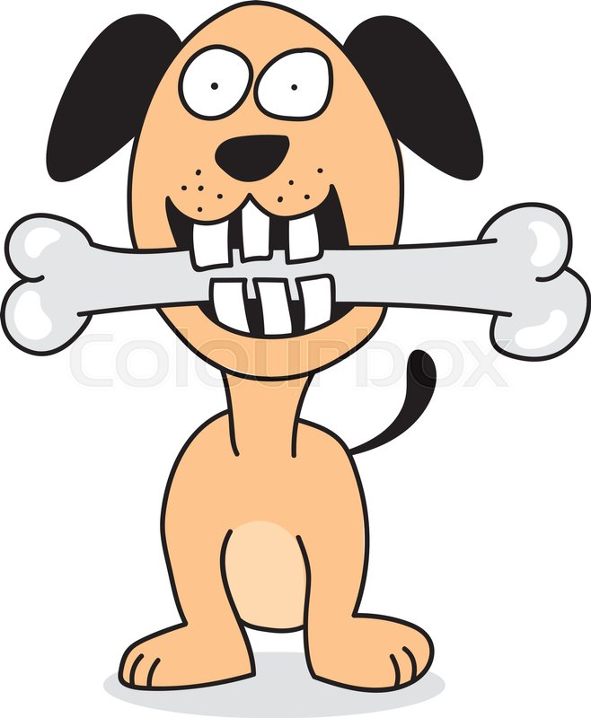Bag din kurv gik solen ned
løs dit halsebånd,
ræk nu poten til godnat
næ' gi den pæne hånd.
Kom og læg dit hoved her
på farfars gamle pude ­-
så skal du sgu få et kys
på din våde snude.

Sov min lille hundemand
drøm du bare at,
du kan tæve Olsens
gamle angostura-kat.
Jeg er også træt af den
og navnlig tit om natten -
­men en skønne dag vil vi
tilsammen ordne katten.

Vov, vov os.

Sov min lille hundemand
far er jo hos dig.
Drøm dig ind i hundeland
Ja, drøm om flæskesteg.
Vinger får du ikke nej
men fange hver en misse ­-
og så er der tusind' træ'r
hvor du godt må tisse.
- Og alt så´n no´et.

